***ОТЧЕТ***

***Главы администрации Ильинского сельского поселения***

***за первое полугодие 2025 год***

*24.07.2025 года*

***Добрый день, уважаемые депутаты, жители и гости Ильинского сельского поселения!***

1.О работе Администрации поселения

***В целях обеспечения гласности в работе органов местного самоуправления представляю отчет о работе Администрации Ильинского сельского поселения за первое полугодие 2025 года. Затрагиваю основные моменты в деятельности Администрации за прошедший полугодовой период, обозначить существующие проблемные вопросы и пути их решения.***

***Данный отчетный доклад по итогам полугодия был опубликован на официальном сайте Администрации Ильинского сельского поселения. А это значит, что каждый житель сельского поселения имел возможность заблаговременно ознакомиться с текстом доклада, проанализировать основные цифры и результаты деятельности муниципалитета, а затем задать свой вопрос или высказать предложение по телефону либо по электронной почте.***

***Основными задачами в работе администрации поселения остается исполнение полномочий в соответствии с Федеральным Законом № 131 «Об общих принципах организации местного самоуправления в Российской Федерации», Уставом поселения и другими федеральными, областными правовыми актами. Сегодня, анализируя итоги прошедшего полугодия, должен признать, что это был непростым для нашего поселения во всех отношениях.***

***Не всё из того, что планировалось, удалось сделать. Однако нельзя отрицать и того, что в первом полугодии 2025 года немало сделано. Об этом фиксируется фото материалы в данном отчете.***

***Отчитываясь о работе администрации сельского поселения, хочу отметить, что такие отчеты - это не просто традиция, а жизненная необходимость, поскольку на них наглядно видно не только то, что уже сделано, но главное, что еще нужно сделать для жителей нашего поселения.***

***Администрация - это именно тот орган власти, который решает самые насущные, самые близкие и часто встречающиеся повседневные проблемы своих жителей.***

***Большинство зависит не только от инициативы Администрации, но и инициативы каждого неравнодушного жителя поселения. Ваша помощь нам нужна в любой поддержке, а также в совете по решению жизненных ситуаций в поселении.***

***Прозрачность работы Администрации, в соответствии с требованиями законодательства, отражается на официальном сайте администрации поселения и на страницах социальных сетей «Одноклассники», «ВКонтакте» и «Телеграмм», где размещается актуальная информация Ильинского сельского поселения.***

2. Обращения граждан

***Направление работы Администрации в рамках осуществляемой социальной политики, прежде всего, это организация качественной работы с населением.***

***Через обращения граждан как письменные, так и устные формируется и корректируется вектор осуществляемой как повседневной, так и долгосрочной работы Администрации.***

***Одним из важнейших направлений в работе Администрации является решение личных вопросов граждан. За отчетный период поступило 3 обращений граждан.***

***Депутатами поселения в отчетный период проведено 5 заседаний, на которых было принято 10 решений. В работе вышеуказанных комиссий также принимали активное участие и специалисты Администрации поселения. Все принятые решения Собрания депутатов размещались на сайте поселения, публиковались в информационные бюллетени Ильинского сельского поселения.***

***В рамках нормативной деятельности Администрацией сельского поселения принято 45 постановлений и 36 распоряжений по основной деятельности и личному составу. Выдано 72 справок в различные инстанции.***

***Продолжается работа по закладке электронных похозяйственных книг.***

***Просьба к односельчанам приносить в Администрацию все правоустанавливающие документы, на дом и земельный участок, а также регистрации подсобного хозяйства для внесения в похозяйственные книги.***

***Об этом администрация Ильинского поселения заостряла неоднократно на всех проходящих сходах граждан в нашем поселении.***

2.1 ГОСПАБЛИКИ

***Социальные сети прочно закрепили за собой статус наиболее удобного способа коммуникации, поэтому публичные органы используют новые технологии для информирования и вовлечения граждан в управление.***

***Социальные сети позволяют с минимальными издержками оперативно распространять неограниченный объем информации, использовать  
разнообразные типы контента.***

***В наши дни у каждого учреждения или организации есть аккаунты в наиболее популярных соцсетях. Муниципалитеты не исключение. Помимо официальных сайтов, каждый орган власти имеет официальные страницы (госпаблики) в социальных сетях.***

***В этом контексте Администрация поселения и Собрание депутатов нашего поселения также активно представляют свои интересы в онлайн-пространстве. Мы стараемся посредством наших госпабликов решать важную задачу обеспечения обратной связи с населением. На наших аккаунтах вы сможете найти последние новости, предупреждения о мошенниках, опросы на различные темы, материалы СВО, увлекательные и полезные сообщения, и другое.***

***Ваша активность помогает нам развиваться и улучшать качество работы, понимать потребности аудитории и расширять пространство для продуктивного общения.***

***Следите за актуальными новостями и мероприятиями в социальных сетях.***

***Подписывайтесь на наши страницы Вконтакте, присоединяйтесь к нашим Telegram-каналам, станьте частью нашего сообщества в «Одноклассниках».***

3. Формирование, утверждение и исполнение бюджета

***3.1 бюджет – основа социальной жизни каждого поселения. Его расходная часть напрямую зависит от наполняемости доходов. Это залог решения всех поставленных задач муниципалитета на год.***

***План первого полугодия 2025 года по доходам исполнен в сумме 6977,6, что составляет более 70 процентов*** ***(план 9921,2 тыс. рублей).***

***Налоговые и неналоговые доходы поселения исполнены в сумме 5595,5 тыс. рублей при плане 7117,3 тыс. рублей или 78,6 % к плану года.***

***Доля налоговых и неналоговых доходов в бюджете поселения на 2025 год составляет 71,7 % от общих доходов, остальные 28,3 % - это безвозмездные поступления.***

***Основным доходным источником за первое полугодие 2025 года явился единый сельскохозяйственный налог - при плане 2366,1 тыс. рублей поступление составило 4274,0 тыс. рублей (180,0 %). Для поселения это огромное подспорье, при том, что основная часть налогов поступает в октябре-ноябре.***

***Также наш бюджет за первое пополнился поступлением налога на доходы физических лиц – 446,2 тыс. рублей, что составляет 39,6% годового плана;***

***Земельный налог составил 810,0 тыс. рублей или 24,7%;***

***Налог на имущество физических лиц составил 10,7 тыс. рублей или 4,0 %;***

***Доходы, получаемые в виде арендной платы за муниципальное имущество, составили 22,0 тыс. рублей или 50,0 %;***

***Доходы от сдачи в аренду имущества, составляющего казну сельских поселений, составили 14,7 тыс. рублей или 52 %;***

***Доходы от оказания платных услуг и компенсации затрат государства, составили 17,9 тыс. рублей (возмещение коммунальных расходов за потребленный газ почтовым отделением);***

***Безвозмездные поступления от других бюджетов бюджетной системы Российской Федерации состоят из:***

***-Дотации бюджетам сельских поселений на поддержку мер по обеспечению сбалансированности бюджетов - 256,7 тыс. рублей;***

***-Дотации бюджетам сельских поселений на выравнивание бюджетной обеспеченности из бюджетов муниципальных районов – 1063,2 тыс. рублей;***

***-Субвенции бюджетам сельских поселений на выполнение передаваемых полномочий субъектов Российской Федерации – 0,2 тыс. рублей;***

***- Субвенции бюджетам сельских поселений на осуществление первичного воинского учета органами местного самоуправления поселений, муниципальных и городских округов – 62,0 тыс. рублей.***

***Расходы бюджета поселения исполнены на 39,6 %, что в сумме составляет 4318,9 тыс. рублей, в том числе:***

***Раздел 01 «Общегосударственные вопросы» расходы составили 2769,1 тыс. рублей (42,9 %).***

***Это заработная плата, коммунальные услуги (поставка газа, электроэнергия за здание, отпуск воды, ТКО); работы по техническому обслуживанию и ремонту пожарной сигнализации; услуги связи; консультационное обслуживание, предрейсовый медицинский осмотр водителя; использование экземпляра системы Консультант Плюс; обслуживание сайта; бензин АИ-92; товары для автомобиля; канцтовары для администрации; оплата страховой премии по договору страхования; заправка картриджей.***

***По подразделу «другие общегосударственные вопросы» расходы составили 69,0 тыс. рублей (51,1 %), из них 22,1 тыс. рублей страхование каскада ГТС.***

***Раздел 02 «Национальная оборона» - содержание работника, осуществляющего государственные полномочия по первичному воинскому учету. Расходы составили 62,0 тыс. рублей.***

***Раздел 03 «Национальная безопасность и правоохранительная деятельность» - плановые назначения по данному разделу составляют 613,0 тыс. рублей. За первое полугодие расходы не производились. Но в июле уже заключен договор на разработку и утверждение декларации безопасности каскада гидротехнических сооружений. Данное мероприятие обусловлено требованием прокуратуры и решением суда. Сумма договора составит 600,0 тыс. рублей.***

***Раздел 05 «Жилищно-коммунальное хозяйство» - расходы составили 319,7 тыс. рублей, что составляет 40,7 %. Это оплата электроэнергия на уличное освещение – 268,3 тыс. рублей; вывоз ТБО с территорий кладбищ и содержание работника по благоустройству.***

***Раздел 08 «Культура и кинематография» - расходы составили 1090,0 тыс. рублей, что составляет 40,8 %. Это перечисление субсидий МБУК ИСП «Кугейский СДК» согласно заключенным соглашениям на финансовое обеспечение выполнения муниципального задания на оказание муниципальных услуг (выполнение работ).***

***Также Администрацией поселения заключен договор на оплату работ по разработке проектно-сметной документации и газоснабжению Мемориального комплекса "Воинской Славы", расположенного по адресу: Ростовская область, Егорлыкский район, х.Кугейский, ул.Октябрьская, 50-А. Цена вопроса 330,0 тыс. рублей. Планируется замена газовой горелки установленного образца, установка счетчика и шкафа к нему и другие работы.***

***Раздел 10 «Социальная политика» - расходы составили 78,0 тыс. рублей, что составляет 27,8 %. По данному разделу производятся выплаты доплат к пенсии за выслугу лет муниципальным служащим.***

4. Работа с недоимкой

***Актуальной остается проблема поступления недоимки по местным налогам. Внимание уделяется вопросам сбора имущественных налогов с граждан. Регулярно проводи работа Администрации поселения с приглашением физических лиц. Было проведено 5 координационных советов, после проведения которых недоимка по налогам сократилась по земельному налогу на 30 тыс. рублей, по налогу на имущество физических лиц на 1,3 тыс. рублей, по налогу на транспорт на 10.0 тыс.рублей.***

***Для сведения недоимка по налоговым платежам на 01.07.2025г. составляет:***

***367,0 тыс. руб., в том числе: налог на имущество физ. лиц – 22,0 тыс. руб., земельный налог –204,0 тыс. руб., транспортный налог – 141,0 тыс. руб.***

***Ильинские поселение и не является получателем транспортного налога, но от уплаты этого налога зависят ремонт тротуаров и дорог в нашем поселении.***

***Специалистами администрации продолжается работа для минимизации уровня задолженности. Сбор недоимки по имущественным налогам решает проблему пополнения доходной и расходной частей бюджета поселения. А также возможности решения дополнительных расходов для нужд сельского поселения.***

5. Земельные и имущественные отношения.

***Уважаемые правообладатели земельных участков и объектов капитального строительства!***

***Администрация Ильинского сельского поселения настоятельно рекомендует зарегистрировать права на принадлежащие Вам объекты недвижимого имущества! Напоминаем, что в рамках реализации ст. 69.1 Федерального закона от 13.07.2015 № 218-ФЗ «О государственной регистрации недвижимости» проводятся мероприятия по выявлению правообладателей ранее учтенных объектов недвижимости, чьи права не зарегистрированы в Едином государственном реестре недвижимости (ЕГРН).***

***Государственная регистрация прав в ЕГРН: - обеспечивает защиту имущественных прав собственников со стороны государства. В частности, правообладатель зарегистрированного в ЕГРН имущества может подавать заявление о внесении в ЕГРН записи о невозможности государственной регистрации перехода права без его личного участия; - необходима при совершении сделок с недвижимым имуществом (дарение, купля-продажа, аренда, оформление наследства); - необходима при рассмотрении вопросов компенсации при ограничении прав на землю, утрате имущества в результате стихийных бедствий, изъятии земель для государственных и муниципальных нужд; - необходима для подключения к инженерным сетям (газопроводам, водопроводам, канализации, электросетям).   
   Как поступить если права на принадлежащие Вам объекты недвижимости не зарегистрированы в ЕГРН?***

***Первый вариант, обратиться в Администрацию Ильинского сельского поселения с правоустанавливающим документом и заявлением (согласием) на государственную регистрацию прав в упрощенном порядке в отношении земельных участков, предназначенных для ведения личного подсобного хозяйства, огородничества, садоводства, индивидуального гаражного или индивидуального жилищного строительства, и находящихся на таких земельных участках объектов капитального строительства.***

***Второй вариант, самостоятельно обратиться за государственной регистрацией права в ближайший офис МФЦ с паспортом и правоустанавливающим документом. Специалисты МФЦ помогут написать Вам соответствующее заявление. Обращаем Ваше внимание, что государственная регистрация права в ЕГРН, возникшего до 31.01.1998, будет бесплатной!  
«Госуслуги Дом» — это приложение для собственников жилья в многоквартирных домах. С его помощью удобно взаимодействовать с управляющей компанией и быстро узнавать о важных событиях***

***При входе через Госуслуги данные о недвижимости загружаются автоматически.  
Ожидаемый от Вас вопрос. Что можно делать в приложении?  
1. Передавать показания счетчиков***

***2.Оставлять заявки в управляющую компанию  
3.Оплачивать ЖКУ без комиссии  
4. Просматривать отчеты УК о расходах и работах  
5. Узнавать о плановых работах, авариях и капремонте  
6. Голосовать в общедомовых собраниях собственников  
7.Общаться с соседями в чате.***

6. МЕСТНЫЕ ИНИЦИАТИВЫ.

***Комфортность проживания людей напрямую зависит не только от инициативы Администрации, но и активности населения и бизнеса. Администрация Ильинского сельского поселения принимает   участие в губернаторском проекте поддержки местных инициатив «Сделаем вместе». Цель проекта - вовлечение жителей и бизнес в решение вопросов местного значения, развитие общественной инфраструктуры.***

***В 2025 году на голосование за инициативные проекты жителями Ильинского сельского поселения выдвинут проект «Устройство площадки для спортивных игр на территории МБУК ИСП «Кугейский СДК» по адресу: Ростовская обл, Егорлыкский р-он, х. Кугейский, ул.Октябрьская, 51», голосование по которому проходит в приложении мессенджеров WhatsApp, Telegram, а также сбора подписей за данный выдвинутый наш  инициативный проект.***

***Объем областного финансирования на каждый проект может доходить до 3 миллионов рублей. Не менее 5% от стоимости проекта – это финансовое участие юридических (спонсоров) и/или физических лиц. Муниципалитет также оказывает финансовую поддержку из местного бюджета. Приветствуется и нефинансовое участие всех желающих (предоставление техники, оборудования, материалов, трудовое участие).***

***Каждый проект проходит конкурсный отбор как в районе, так и в области. Шанс победить всегда есть, только нужно проявить инициативу и активно голосовать, а также принимать активное участие в процессе реализации проекта.***

7. БЛАГОУСТРОЙСТВО.

***Внешний вид, благоустройство – это лицо любого населенного пункта, это одна из основных статей расходов бюджета нашего поселения -  этот вид деятельности самый наглядный и затратный.***

***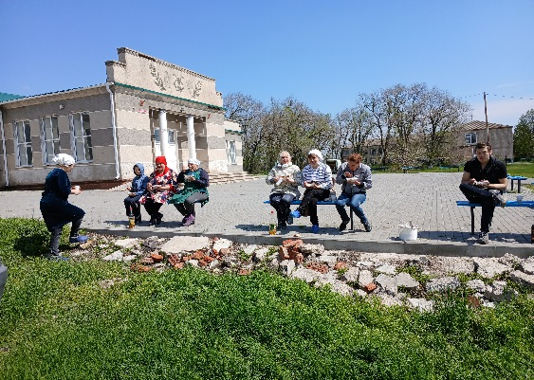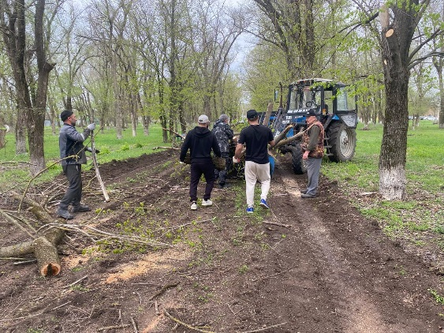    Основные работы по благоустройству, содержанию территории поселения организуются Администрацией за счёт субботников.***

***Благодаря нашим жителям в первом полугодии 2025 года мы совместно провели пять субботников, на которых проводилась уборка территорий улиц, спил сухих деревьев, проведена уборка территории кладбища, побелка деревьев.***

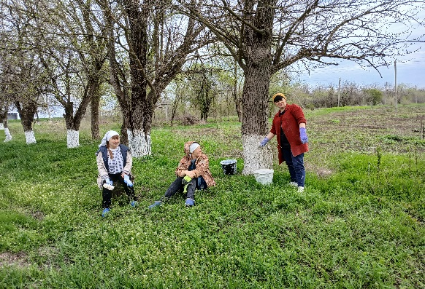 ***Спасибо ИП Сопрунову В.А в неоценимой помощи по выделению техники и личного участия в субботниках поселения.***

***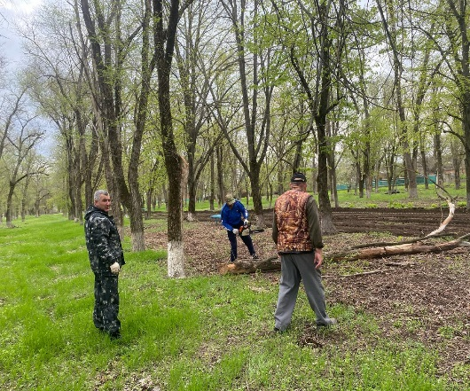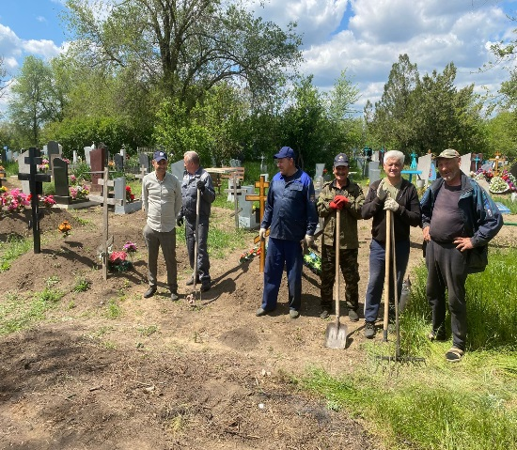 Благодаря нашим энтузиастам мы убрали весь прошлогодний мусор, спилили поросли на территории парка по ул.Октябрской в х.Кугейском. и вьезд в х.Кугейский.***

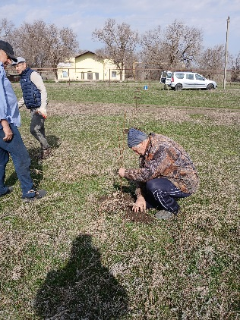 ***Регулярно ведется работа по привлечению работников учреждений, организаций, жителей Ильинского сельского поселения к участию в проводимых «Месячниках чистоты» и «Днях древонасаждений».***

***Практически все организации, за которыми закреплены территории, добросовестно проводят очистку своих территорий.***

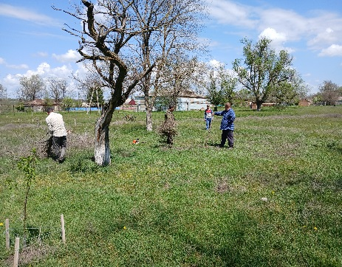***Уже стало обязательным уборка и побелка торцов лесополос вдоль трассы и здесь можно отметить работников КФХ, которые ежегодно добросовестно выполняют данную работу.***

***В день проведения Дня древонасаждения было высажены саженцы деревьев «Черемухи» в количестве 22 шт на территории памятника в х.Ильинском.***

***В областном субботнике приняли участие сотрудники Администрации и неравнодушные жители поселения.***

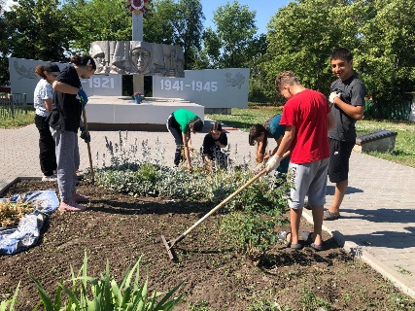 ***Особое внимание было уделено уборке территории памятников, кладбищ и центральных улиц. В котором активное участие принимают и учащиеся школ.***

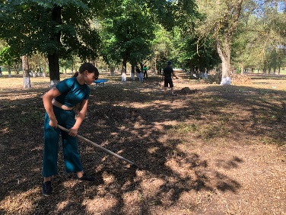***В целях соблюдения санитарно-эпидемиологического законодательства Администрацией Ильинского сельского поселения был заключен муниципальный контракт с ИП Левицкий М.В.***

***На проведение аккарицидной обработки территорий семи кладбищ и прилегающих территорий к зданию администрации, на общую   сумму 10854 рублей.***

***На территории Ильинского сельского поселения началась подготовка к отопительному сезону 2025-2026г.г., все объекты, проходят обучение, заключаются договора на промывку и о прессовку систем отопления.***

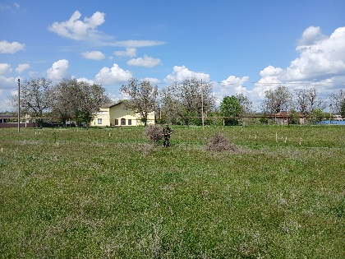***На территории Ильинского сельского поселения находятся два воинских захоронения, на которых регулярно проводилась уборка и покос травяной растительности прилегающих территорий.***

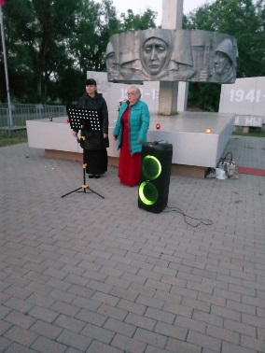***К сожалению, на территории поселения больше не осталось ветеранов Великой Отечественной войны и с каждым годом остается все меньше тружеников тыла, но мы будем вечно помнить их подвиги и гордится ими.***

***В течение полугодия на информационных стендах, на сайте Администрации Ильинского сельского поселения, в социальных сетях размещались информационно - разъяснительные памятки:***

***1. Соблюдении Правил благоустройства,***

***2. Правилах содержании домашних животных,***

***3.Недопущении поджогов мусора, сухой растительности на территории поселения в пожароопасный период;***

***4. Уничтожении амброзии;***

***5. Клещевом энцефалите;***

***6. Прокуратура Ростовской области Разъясняет как защитить себя и членов семьи от телефонных мошенников.***

***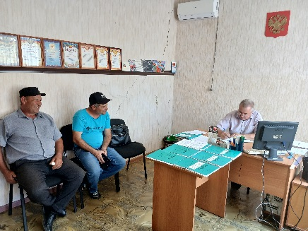 Постоянно проводится работа по заявлениям и устным обращениям граждан поселения по вопросам ЖКХ, это:***

***Выдача разрешений на захоронения (28 шт).***

*** Формирование заявок на ремонтные работы уличного освещения в населенных пунктах Ильинского сельского поселения.***

***В Администрации Ильинского сельского поселения работа ведется и антинаркотической комиссией.***

***Новых факторов, тенденций, способствующих распространению наркомании на территории Ильинском сельском поселении, не прогнозируются, по-прежнему остаются климатические особенности местности, способствующие произрастанию конопли.***

***За отчетный период антинаркотической комиссией проведено одно заседание (заседания проводятся один раз в квартал). Рассмотрено 1 вопрос.***

***Информация о вреде злоупотребления наркотическими и психотропными веществами, а также о запрете выращивания растений, содержащих наркотические средства или психотропные вещества, необходимости уничтожения дикорастущей конопли, ответственности за ее незаконное культивирование размещается на информационных стендах в каждом населенном пункте поселения.***

***Ведется работа рабочей группой по выявлению и уничтожению дикорастущих, наркосодержащих растений на территории поселения.  Администрация Ильинское сельского поселения приняла участие в проведении первого этапа акции «Единый день борьбы с дикорастущей коноплей» (24.06.2025), целью которой являлось выявление и уничтожение очагов произрастания дикорастущих наркосодержащих растений.***

***Работа антинаркотической комиссии проходит в тесном контакте с отделом полиции, школами, амбулаториями, сельскими домами культуры, сельскими библиотеками. Основной целью проводимой работы, является информирование жителей поселения, в том числе молодежи, о вреде употребления наркотиков и ответственности за их незаконный оборот.***

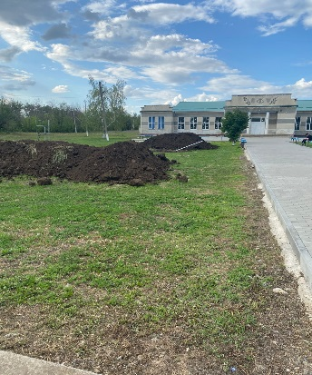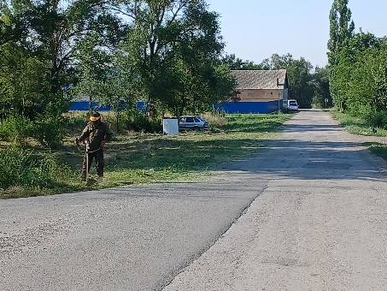 ***Администрация Ильинского сельского поселения проводит работы по покосу сорной карантинной растительности на всех хуторах поселения. Производятся и будут произведены покосы данных территорий, работа в этом направлении будет продолжаться и далее.***

***Возле прилегающей к территории сельского дома культуры производились работы по монтажу ж/б плит для автостоянки. Подвоз грунта для планировки прилегающей территории к плиточному покрытию сельского дома культуры.***

***В здании клуба работниками культуры производились заключительный ремонт по устройству торцевой перегородки в помещении зала. Это шпаклевка стены и ее покраска****.*

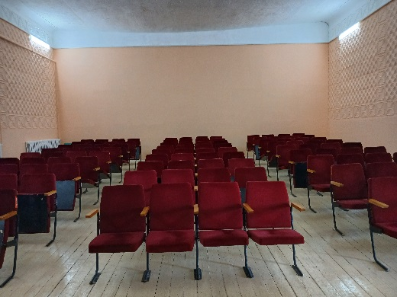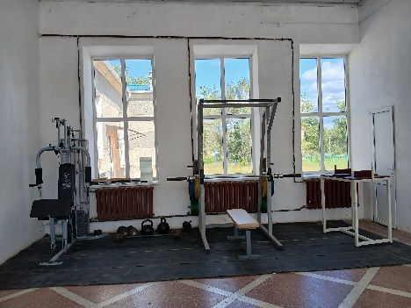

***Огромное и притом большое спасибо хочется сказать директору клуба Мавлюдову Махаммаду Камаловичу за его инициативную работу и трудолюбие в ремонте клуба. Работа директора СДК «Кугейский» так-же была оценена «Благодарственным письмом» отделом культуры Егорлыкского района.***

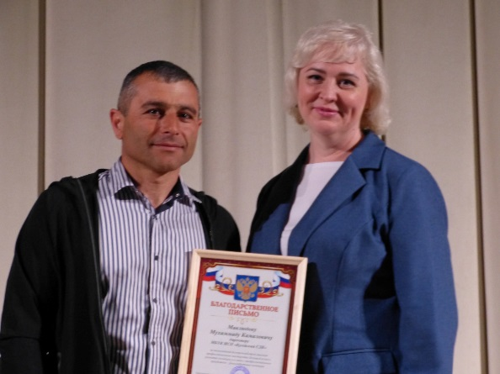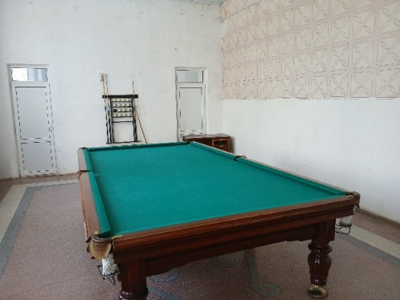

8. ПОЖАРНАЯ БЕЗОПАСНОСТЬ.

***В целях пожарной безопасности в Ильинском сельском поселении установлен особый пожароопасный период – с 30 апреля по 15 октября 2025года.***

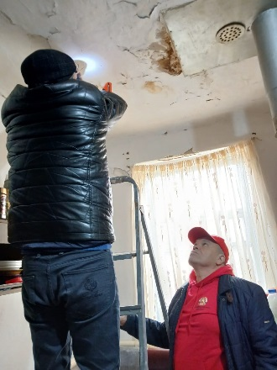***Специалистом Администрации на постоянной основе ведется работа с местными жителями, о том, что запрещено разведение костров в неустановленных местах, сжигание мусора, выжигание сухой травы на всех категориях земель, в том числе на землях сельскохозяйственного назначения. Специалист под роспись раздает памятки и информирует местных жителей.   
Также специалисты Администрации Ильинского сельского поселения проводит осмотр ранее выданных автономных пожарных извещателей, которые устанавливаются в жилье многодетных семей и граждан, нуждающихся в соц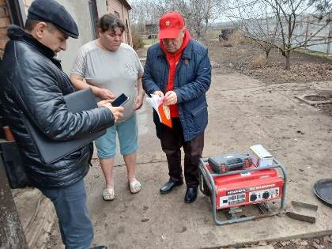иальной поддержке.   
    В ходе осмотра производится замена батареек, если извещатель по каким-то причинам находится в нерабочем состоянии, то его заменяют на новый.***

***Вопросы чрезвычайных ситуаций и пожарной безопасности, безопасности на водных объектах, о мероприятиях по противодействию терроризма и экстремизма, межнациональных отношений, мобилизационной работе.***

***В отчетный период работа по направлению ЧС и пожарной безопасности, проводилась на основании разработанных, согласованных и утвержденных планов: плана основных мероприятий, плана работы КЧС и ПБ, комплексного плана обучения населения, графика проведения учений и тренировок, в соответствии с требованиями федеральных и областных законов и постановлений.***

***Выполнение всех мероприятий по благоустройству неразрывно связано с обеспечением пожарной безопасности в жилых зонах поселения.***

***Минерализованная противопожарная полоса****—* ***это******очищенные от горючих материалов до минерального слоя почвы или обработанные почвообрабатывающими орудиями линейные участки территории****.*

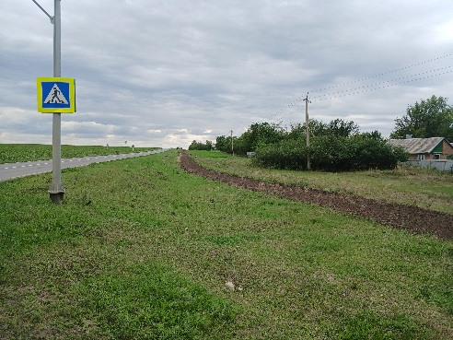***В Ильинском сельском поселении таких противопожарных полос три, в х. Ильинский протяжённостью 725м.п, в х. Кугейском от ул.Степной протяжённостью 680м.п и в х.Кугейский по ул.Октябрьской протяжённостью 1260 м.п. В их содержании в рабочем состоянии оказывают фермерские хозяйства Педыч В.В., Петручик П.С. и ООО «Скиф» Пелипенко А.В.***

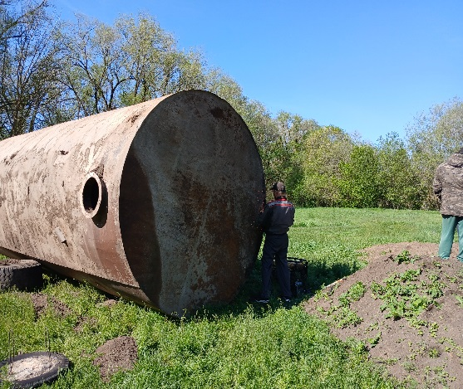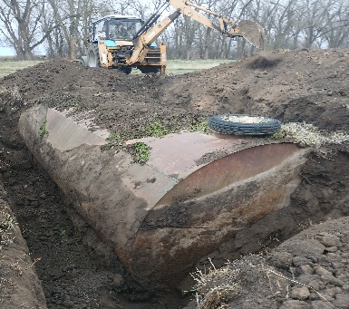***В рабочем состоянии находятся пожарный резервуар в х.Ильинском по ул.Парковая №38 обьемом 25 метров кубических, так-же в х.Гирин по ул.Медовая №37 обьемом 30 метров кубических, и буквально перед пожароопасным периодом был восстановлен пожарный резервуар в х.Лисичкин по ул.Восточной №36 обьемом 35 метров кубических. Отдельная благодарность ИП Федорченко Л.И., ИП Пешеходько А.И., директору ЕМУП «Коммунальник» Угроватому В.А. за активную помощь в восстановлении пожарного резервуара в рабочее состояние.***

*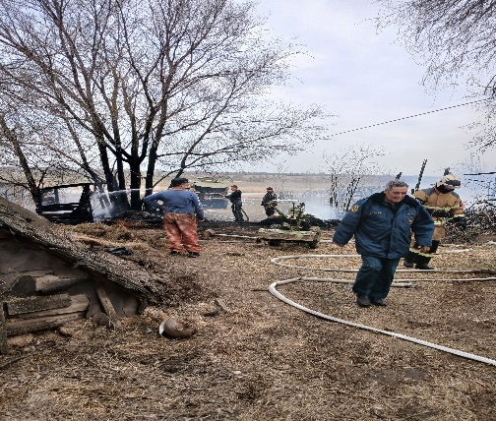****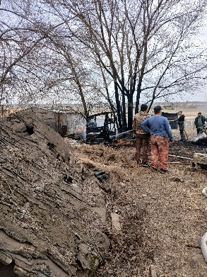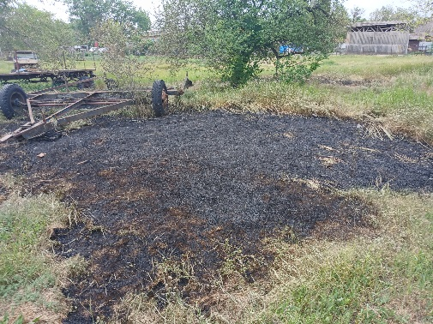За первое полугодие 2025 года на территории Ильинского сельского поселения было два возгорания. Это в х.Лисичкин по ул.Восточная 68, и в х.Кугейский по ул.Октябрская 33, причина у всех одна пренебрежение правилами пожарной безопасности отдельных лиц населения.***

***Хотелось в своем докладе поблагодарить за своевременное реагирование, за непосредственное участие в ликвидации возгорания, за слаженную работу сотрудников администрации, ИП Федорченко Л.И, ИП Сопрунов В.А. и отдельного поста №2, 51 Пожарно-Спасательной части 7 Спасательного отряда Федеральной противопожарной службы Главного управления МЧС России по Ростовской области за быстрое реагирование в таких ситуациях.***

***Администраций Ильинского сельского поселения заключены договора по безвозмездному подвозу воды к месту тушения пожара на территории Ильинского сельского поселения, с ООО «Скиф» в лице директора Пелипенко А.В., ИП Федорченко Л.И., ООО «Виктория –Агро» в лице директора Вартанян А.А. ИП Карпенко Е.Н. и ИП Вартанян В.Т.***

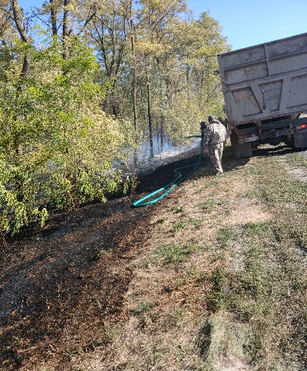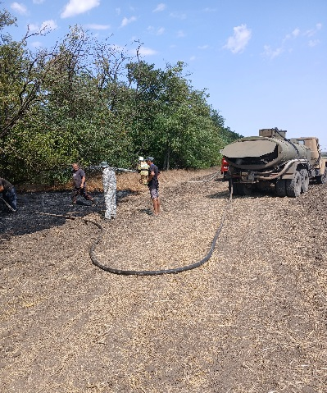 ***Добавлю, что все фермерские хозяйства оказывали и оказывают помощь в безвозмездном подвозе воды к месту тушения пожара как показал нам 2024год.***

***На территории Ильинского сельского поселения находятся четыре водонапорные башни Рожновского, на которых в рабочем состоянии находятся запорная арматура с полугайками для заправки пожарных машин.***

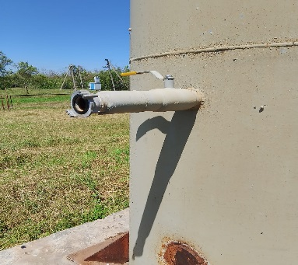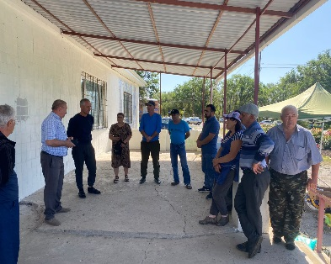***Необходимо повторять со школьной скамьи и до седых волос, о соблюдение правил пожарной безопасности всех жителей, гостей, друзей, товарищей, которые находятся на территории Ильинского сельского поселения.***

***Что несоблюдение или халатное соблюдение ведет к непоправимым последствиям.***

***Напоминал и еще буду напоминать, обращаясь к сельхозпроизводителям и жителям поселения, что выжигание сухой травы, камыша и стерни, сжигание мусора на полях сельхозугодий, на прилегающих территориях домовладениях, расположенных на территории Ильинского сельского поселения «ЗАПРЕЩЕНО».***

***В целях пожарной безопасности особое внимание Администрацией Ильинского сельского поселения уделялось мероприятиям, направленным на профилактику противопожарных мероприятий в виде дворовых обходов, на информирование и распространение памяток пожарной безопасности.***

***Убедительно прошу всех наших жителей проявлять бдительность, своевременное реагирование на источники малейшего и внезапного возгорания на территории Ильинского сельского поселения.***

***Мы все живем в современном мире, у каждого есть сотовый телефон, не будьте равнодушными, позвоните, и тем самым мы Все, уменьшим масштабы бедствия.***

9. Стоп. Мошенники. ***Постоянно напоминаем своим местным жителям о том, что надо быть внимательными и не попадаться на уловки мошенников, но, к сожалению, даже за эти шесть месяцев нам не удалось уберечь жителей от разного вида мошенничества.  
Ежедневно каждый человек использует множество разнообразных высокотехнологичных устройств – пластиковых карт, мобильных телефонов, компьютеров. Регулярно появляются новые модели, программы и сервисы. Одновременно с развитием таких устройств появляются соответствующие виды мошенничества, позволяющие обмануть и присвоить денежные средства граждан.***

***Жертвами преступников становятся люди различных социальных групп, профессий и возрастов.  
Столкнувшись с подобной ситуацией, необходимо соблюдать простые правила:  
- никогда и никому не отправляйте и не передавайте деньги;  
- позвоните своему близкому человеку;  
- позвоните в органы внутренних дел, больницу и проверьте полученную по телефону информацию.  
Если вы все-таки стали жертвой мошенников, незамедлительно обратитесь в ближайший отдел полиции.***

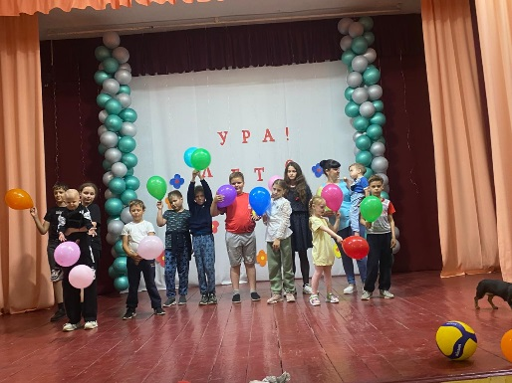***Не дайте себя обмануть !Будьте бдительны!  
  
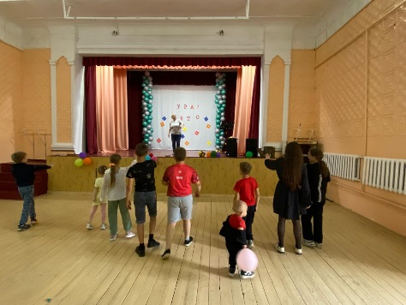Лето - замечательная пора для отдыха детей и взрослых. В теплые дни хочется отдохнуть у водоема, искупаться в реке. Но купание в неустановленных местах запрещено. Однако, беспечное поведение на водном объекте, неорганизованное и бесконтрольное купание таят в себе серьезную опасность.***

***Одной из основных причин гибели людей на водных объектах является купание в неустановленных местах. При нырянии в незнакомых местах можно удариться головой, потерять сознание и погибнуть.   
Напоминаю, что в Ильинском сельском поселении нет разрешённых мест для купания.***

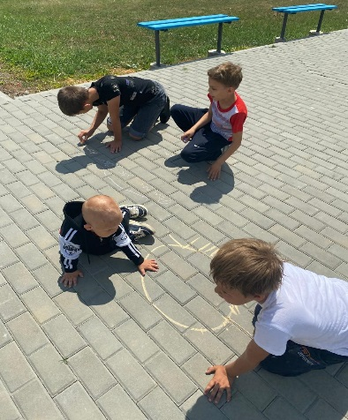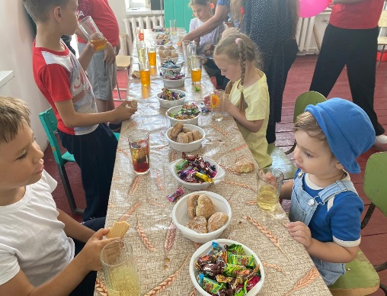 ***Поэтому сотрудники сельского дома культуры вместе с работниками школ проводят мероприятия в сельском доме культуре и прилегающей территории. Проводят всевозможные конкурсы, игры, познавательные кружки. Увлекая детей в разносторонний мир знаний. Увлечение чтением книг, рисованием и самое сладкое для детей это напитки со сладостями.***

10.Исполнение отдельных государственных полномочий в части ведения воинского учета

***Администрацией Ильинского сельского поселения ведется исполнение отдельных государственных полномочий в части воинского учета в соответствии с требованиями РФ «О воинской обязанности и военной службе.»***

***Всего на первичном воинском учете в сельском поселении по состоянию на 01.08.2025год состоит 308 военнообязанных - из них призывников-41, офицеров – 3, Прапорщики, Солдаты, Сержанты -264. В весенне-летний призыв в ряды Российской армии прошли медкомиссию 10 человек, призваны пока 2 человека.***

***Продолжается агитационная работа на службу по контракту.***

***Из 264 человека, состоящих на воинском учете 89 фактически прописаны но не проживают, работают за пределами Ильинского сельского поселения и не имеем ни малейшей информации о места их нахождения. Работа по агитации проводится в телефонном режиме.***

11.Культура

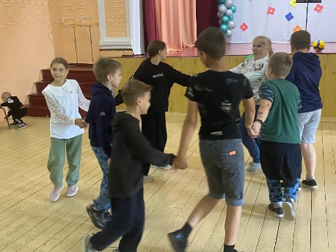***За полугодие 2025года Кугейский СДК проведены мероприятия : Новогодня игровая программа для детей , «Зимние потешки», рождественнские поседелки, ретро-концерт «По волнам 60».***

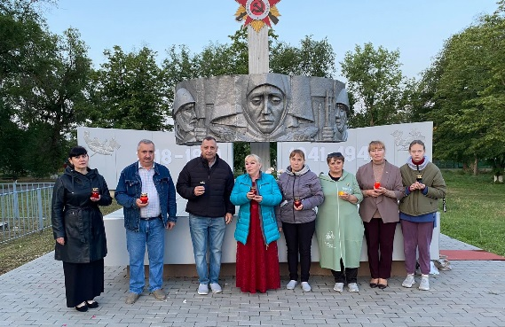***Митинг, посвященный освобождению Егорлыкского района от немецко –фашистских захватчиков -25 января, митинг памяти и скорби - 22июня .***

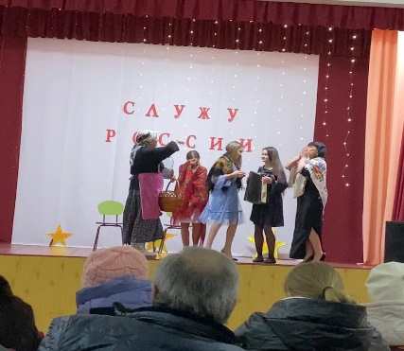***Развлекательные программы для детей и взрослых, дискотека для молодежи.***

***Концертные программы, посвященные основным праздникам :23 февраля, 8 Марта , 1 и 9 мая , 12 июня, 8 июля . Народный коллектив «Ягодки» принял активное участие во всероссийском фестивале «Играй гармонь», «Купальское лето на Дону».***

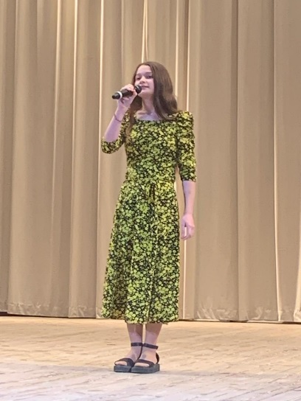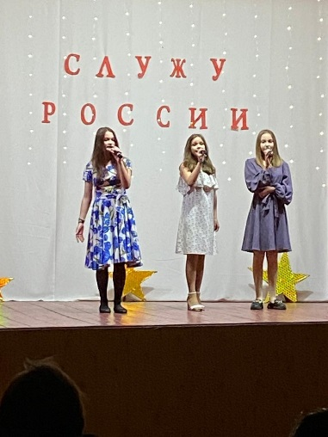***Дети - солисты Кугейской самодеятельности принимали участие в песенных конкурсах района и были победителями. Совместно со школой провели мероприятие, посвященное выводу войск из Авганистана «Память сердца-Авганистан», а также в этом году Кугейский СДК был проведен выпускной вечер. Ежегодно в Кугейском СДК и на территории Кугейского СДК проводятся шахматный турнир и соревнования по волейболу, в этом году он также посвящен дню Пограничника.***

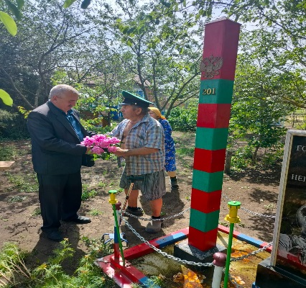 ***Администрация Ильинского поселения поздравила старейшего пограничника нашего поселения Глебова Александра Михайловича, который с 1961 по 1964год проходил службу в погранвойсках. Он всегда верен делом, духом что: «Государственная граница священна и неприкосновенна.»***

***Лето – особый период в жизни детей. Это время подвижных игр и развлечений на свежем воздухе, пора активного общения с другими детьми и увлекательного освоения мира природы.***

***Важнейшей задачей Дома культуры является такая организация летней работы с детьми, которая позволит заполнить их досуг интересной и полезной деятельностью.***

***Принимаем активное участие в районных мероприятиях, фестивалях и конкурсах.***

***Выражаем слова благодарности всем коллегам, спонсорам, за поддержку и совместную работу.***

***С информацией о том, какая проводится работа в данном направлении, можно ознакомиться на официальных страницах учреждения в социальных    сетях на официальных страницах: ВК, ОК, районной газете «Заря».***

12.Спорт, молодежная политика.

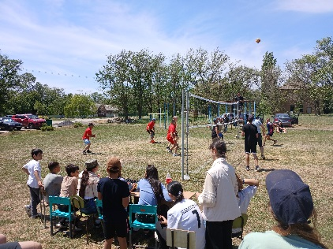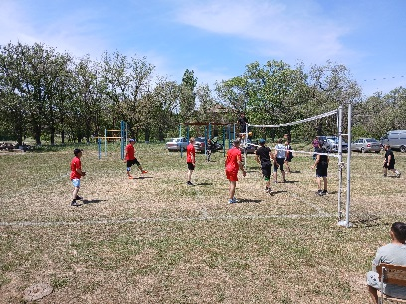***25 мая 2025года в х.Кугейском состоялся 12 районный турнир по волейболу среди любительских команд Егорлыкского района на призы Администрации Ильинского сельского поселения. В этом году в соревнованиях участвовало 7 команд: Егорлыкская ЦРБ, команда Балко-Грузского сельского поселения, команда Ильинского сельского поселения, Егорлыкская ГКС, «Фортуна» - сборная ст. Егорлыкской, и в этом году приняла участие молодежная команда девочек. В 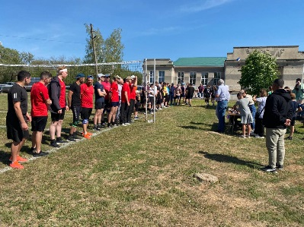финальной игре между ЦРБ и Ильинским сельским поселением очередную победу одержала наша команда Ильинского сельского поселения. За которую я «болел» как и наши земляки. По итогам соревнований участники были награждены призами и грамотами.***

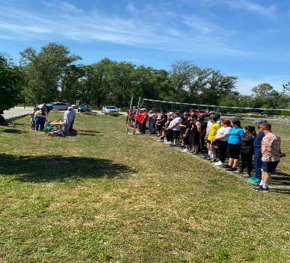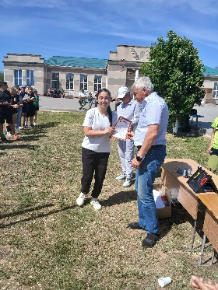***Команда девочек впервые попробовала себя на турнире и получила утешительные призы. По окончании турнира хозяева по традиции угощали гостей вкусным шулюмом. Хотелось выразить благодарность и понимание, значимость таких мероприятий в оказании помощи по организации турнира ООО «Скиф» Диденко В.В. и Пелипенко А.В.***

13.Задачи на второе полугодие 2025 года.

***Подводя итоги своему выступлению, хочу отметить, что сегодня перед нами стоят нелегкие задачи:***

***- это выполнение Указов Президента,***

***- пополнение доходной части бюджета и эффективное расходование средств бюджета.***

***- благоустройство территории.***

***В сентябре пройдут очередные выборы Губернатора Ростовской области, поэтому наша задача подойти к этому мероприятию ответственно, с высокой активностью. Жители Ильинского сельского поселения всегда активно участвуют в политических событиях региона, и я уверен, что эта активность не снизится и в текущем году.***

***Задач много и только все вместе, взаимодействуя каждый день, учитывая мнения каждого жителя и руководствуясь законом, мы сможем эффективно решить стоящие перед нами задачи и достигнуть поставленных целей социально-экономического развития. Этот год будет не из легких и цель сотрудников администрации – исполнение всех возложенных полномочий, в рамках имеющихся финансовых возможностей, и создание условий для успешного решения вопросов местного значения.***

***Отчетное полугодие позади, положительные результаты совместной работы имеются. Остаются и нерешенные задачи, и над ними еще предстоит работать в тесном сотрудничестве с депутатским корпусом, руководителями предприятий и организаций сельского поселения, администрацией Егорлыкского района, у которых мы всегда находим понимание, поддержку и своевременную конструктивную помощь.***

***Хотелось бы отметить, что наша встреча проходит в очень сложное политическое время. Для выполнения воинского долга на СВО на данный момент 21 человек жители Ильинского сельского поселения выполняют свой воинский долг.***

***Я хочу поблагодарить всех, кто сейчас  находится в зоне специальной военной операции, за мужество и решимость, сказать им спасибо, нашим  Героям, кто встал на Защиту нашей Родины.***

***Отдельные слова благодарности заслуживают ИП Тюрин И.М. который оказывает помощь на СВО, приобретают спец. форму для добровольцев, помогает приобрести автотехнику и другое. Спасибо огромное и молодому поколению которое активно участвует в благоустройстве территории поселения, а именно: Пешеходько Тимофею и Шведун Оксане.***

***Как обычно в завершении всего хотелось бы выразить огромную благодарность в первую очередь местным жителям поселения, которые участвуют в жизни поселения и которых с каждым годом становится больше, и всем без исключения главам КФХ, находящимся на территории поселения, а также их работникам за постоянно оказываемую помощь и непосредственное участие в жизни поселения. Депутатам поселения, которые могут сплотить жителей в решении насущных проблем. Вы все вносите неоценимый вклад в развитие и процветание нашего поселения.***

***С уважением,***

***Глава Администрации Ильинского сельского поселения***

***Могильный Андрей Николаевич.***

